Escuela Normal de Educación Preescolar

Licenciatura en Educación Preescolar

Ciclo escolar 2020-2021

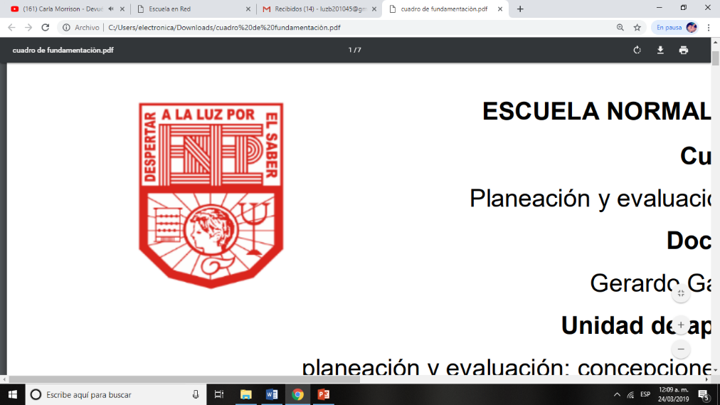

**Curso:** Teatro

**Profesor:** Miguel Andrés Rivera Castro

**Alumna:** Luz María Velásquez Mata#20

3**°** “B”

**Ejercicios teatrales y/o formas dramáticas**

**Improvisación, pantomima y drama creativo.**

**Unidad de aprendizaje II. La apreciación teatral**

Competencias de Unidad

* Detecta los procesos de aprendizaje de sus alumnos para favorecer su desarrollo cognitivo y socioemocional.
* Integra recursos de la investigación educativa para enriquecer su práctica profesional, expresando su interés por el conocimiento, la ciencia y la mejora de la educación.
* Actúa de manera ética ante la diversidad de situaciones que se presentan en la práctica profesional.
* Reconoce la importancia de la expresión y apreciación artística en la educación, comprendiendo que se encuentran íntimamente ligadas entre sí y que son indispensables para el desarrollo humano.
* Comprende la importancia de la expresión y apreciación teatral en la formación docente y su impacto en el desarrollo integral de los niños y niñas en educación preescolar.
* Comprende la importancia del teatro en el desarrollo integral de los niños y niñas en educación preescolar.

27 de mayo de 2021 Saltillo, Coahuila

**Índice**

Preguntas de vídeos………………………………………..………………3

Enlaces de vídeos………………………………………………….............6

Rúbrica………………………………………………………………………..6

**Preguntas de vídeos**

1. **¿Qué es la improvisación teatral?**

Es una técnica escénica que permite que los improvisadores cuenten historias sin necesidad de ensayos, sin coordinar nada con nadie previamente.

1. **La improvisación vuelve a los improvisadores en:**

* Dramaturgos
* Escritores
* Actores

1. **Los improvisadores tienen que seguir dos reglas básicas**
2. 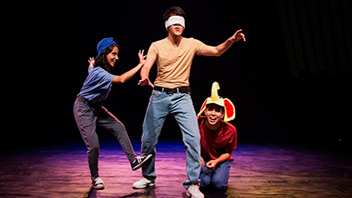Aceptar, hay que decir que sí. Pero no es tan sencillo por que a muchos, si no es que a todos, están acostumbrados a decir que “no”, “no quiero”, “no me gusta”, “no me va a salir”, “no voy a poder”, etc. Y para improvisar es importante aceptar las ideas del compañero para así en conjunto crear algo excelente.
3. No juzgar, lo que es fácil pero a la vez no porque es una costumbre estar juzgando lo que hacen y dicen los demás inhibiéndolos y afectando su creatividad. Hay que perder el miedo a equivocarnos y a ser juzgados.
4. **Haz un resumen del vídeo: Juego dramático.**

La improvisación es realizar algo que no estaba preparado en el que sólo se da una orientación del contexto, época, situación, personaje o cualquier tema por lo que los actores improvisarán con las pocas herramientas brindadas usando toda su creatividad para lograr la pieza teatral.

Para que la improvisación sea exitosa se deben seguir reglas:

* 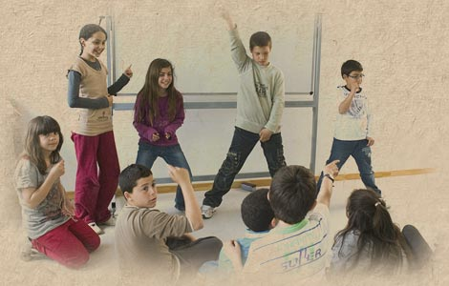Al trabajar en grupo, los improvisadores deben interactuar entre ellos y mantenerse alerta para encontrar la oportunidad de aportar a la historia, por lo que la comunicación y participación de todos es indispensable. Nadie es el centro de atención. El trabajo en equipo desarrolla la tolerancia a la frustración y la empatía con los demás y sus propuestas.
* La escucha es muy importante para que pueda darse la reacción-acción en toda la historia y haya la comunicación en el diálogo.
* Siempre hay que decir si y nunca se debe rechazar la respuesta de los demás, cual sea la idea que surja por la creatividad e imaginación de los improvisadores debe integrarse ya que el espectador ya la ha percibido y fue una aportación importante a la historia.
* Se debe contribuir algo a la historia viviendo el presente para que esta tenga ritmo y naturalidad de modo que se debe aceptar toda propuesta de los compañeros con espontaneidad y todo fluya.
* Hay que usar el cuerpo y voz para improvisar, pero sobre todo hay que divertirse.

1. **¿Qué es la mímica?**

Es una forma de comunicación no verbal, es decir, no emplea palabras.

1. **¿Qué ocupa la mímica?**

* Gesticulaciones: gestos faciales.
* Movimientos corporales que imitan un objeto o acción.

1. **¿Qué es la pantomima?**

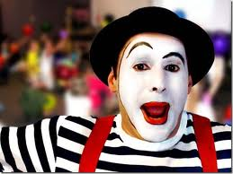Es una forma de actuación que emplea la mímica, es llevada a cabo por un mimo y al ser mímica, no emplea palabras y se usa muy poca utilería a diferencia de otras representaciones teatrales

1. **¿Qué hace el mimo?**

* Es actor de la pantomima.
* Imita cosas que no están ahí.
* Usa su cara y su cuerpo de manera muy expresiva.
* Ocupa un maquillaje de blanco y negro para resaltar su expresión.

**Enlaces de vídeos**

* ¿Qué es la improvisación teatral?. <https://youtu.be/eMay8YolQx4>
* Juegos dramáticos e improvisación. <https://youtu.be/9fpYZuPmAoo>
* Mímica y pantomima. <https://youtu.be/9VTdSkV2Wzk>

**Rúbrica**

